ACTA

Y ESIÓN EN PLENO DEL COPPLADEMUN

En el municipio de San Juan de los Lagos, Jalisco, siendo las 12:15 doce horas con quince minutos del día 16 dieciséis del mes de Octubre del 2020 dos mil veinte, estando reunidos en la Casa de la Cultura María Izquierdo, ubicado en la calle Rita Pérez de Moreno# 3, en la Zona Centro, Código Postal 47000 cuarenta y siete mil de esta Ciudad de San Juan de los Lagos Jalisco; en virtud de la convocatoria que oportunamente se realizó, los asistentes se reunieron para celebrar la Sexta Sesión del Consejo de Planeación y Participación para el Desarrollo Municipal COPPLADEMUN, convocado oficialmente por el Licenciado Jesús Ubaldo Medina Briseño, Presidente Municipal del
H. Ayuntamiento de San Juan de los Lagos, Jalisco, y de conformidad con lo previsto en los Artículos 1, 2, 47, 48, 49, 50, 52 y demás aplicables de la Ley de Planeación Participativa para el Estado de Jalisco y sus Municipios publicada en el Periódico
Oficial del Estado de Jalisco el 20 de diciembre de 2018.

Orden del Día: 12:00 pm PRIMER PUNTO.- Lista de Asistencia.

12:15 pm SEGUNDO PUNTO.- Funciones Y Atribuc iones del COPPLADEMUN

12:30 pm TERCER PUNTO.- Propuesta de modificación y actualización al
Reglamento Interno del COPPLADEMUN.

12:45 pm CUARTO PUNTO.- Presentación del Proyecto Mejorando San Juan; presentado por el Arq . Martin Padilla Hermos illo.

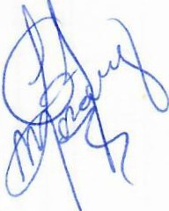13:00 pm QUINTO PUNTO.- Revisión, evaluación y actualización del Plan Municipal de Desarrollo y Gobernanza 2018-2021, a través de los grupos técnicos,para la elaboración del plan estratégico y determinación de las acciones a corto y mediano plazo.

PRIMER PUNTO.- El Presidente de la Asamblea después de saludar a los asistentes cede la palabra al Secretar io Técnico el arquitecto Luis Alfredo Márquez Márquez para pasar lista de asistencia , después de contabiliza r la lista de asistencia informó a la Asambl ea que se encuentran presentes 17 diecisiete ciudadanos; y que por lo tanto ex iste quórum para la celebración de la Asamblea y en consecuencia serán vá lidos los acuerdos que en la misma se tomen.

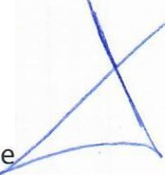SEGUNDO PUNTO.- El secretario Técnico el arquitecto Luis Alfredo Márquez Márquez; prese nta en pantalla la Ley de Planeación Participativa para el Estado de Jalisco y s us Municipios publicada en el Periódico Oficial del Estado de Jalisco el 20 de diciembr e de 2018 y subraya algunos artículos referentes al punto a tratar. Ced la palabra al Lic . Jorge Alberto Esqueda quien da una pequeña platica sobre organización, dinámica prepositiva, etc. Propone como construir estrategias y acc iones mediante una metodología "Lo que se niega te somete, lo que se acepta te trasforma ".

TERCER PUNTO.- Para desahogar este punto del orden del día,el sec retario técnico el Arq. Luis Alfredo Márquez Márquez pregunta si tienen obse rvaciones al mismo para comenza r la discusión para modificar o ratificar el reglamento Interno del

COPPLADEMUN. Se propuso trabajar por mesas de trabajo, vía remota, para analizar el reglamento y posteriormente hacer saber al pleno si ex istiera propuesta de modificación, o se ratifica. Se aprueba la propuesta.

CUARTO PUNTO.- El Secretario Técnico el arquitecto Luis Alfredo Márquez Márquez cede el uso de la palabra al Arq. Martin Padilla Hermosillo, quien presenta una serie de propuestas para mejorar la imagen de pequeños espacios urbanos olvidados dentro de la ciudad.

QUINTO PUNTO.- Para este punto se intercambió diferentes propuestas para trabajar en el análisis, revisión y posible actualización del PMDyG. El Lic. José María Barba propone exponer el documento fuente, realizado en las mesas de trabajo. El Sr. Aceve s resalta la importancia del desarrollo integral del ser humano con valores, e insiste en retomar los valores humanos; retomar la periodicidad de las reuniones y presentar la Visión y Misión del Organismo. El Lic. Alejandro Rocha
G. propone cronograma de trabajo en las mesas; Educación, Cultura y Valores son la base para desarro llar al ser humano . Así mismo el lng. Juan Guillermo Márquez comenta de la diferencia en los tipos de consejos: Planeación y Operativos, propone una metodología para presentar propuestas: antecedente , considerando s y propuesta. Recordarles que la metodología que seguimo s dio como resultado el PMDyG, mismo que fue reconocido por las autoridade s estatales en materia de planeación, comenta Jorge Alberto Esqueda, así como revisar cada 3 meses para posibles actualizaciones . La Mtra. Claudia Carranza comenta la importancia de involucrarnos en el ¿COMO? dentro del Consejo e ir resolviendo punto por punto, siendo más proactivos. Finalmente el Presidente Jesús Ubaldo Medina Briseño da a conocer las obras a realizar que ayudaran a mejorar el entorno, (educación, comercio, etc) y recalca la importancia de los planes y proyectos que trasciendan la administración en turno.

Una vez desahogados los puntos de la Orden del Día, el Secretario Técnico da por terminada la Asamblea siendo las 14:50 catorce horas con cincuenta minutos del día de su fecha, firmando el Acta el Presidente, y el Secretario Técnico; anexando a ésta acta la Lista de Asistencia.

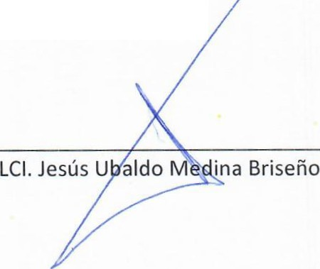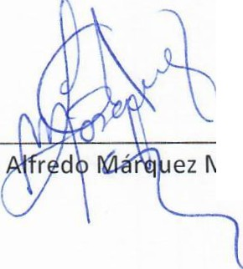Presidente Secretario Técnico

Arq. Luis ez Márquez

